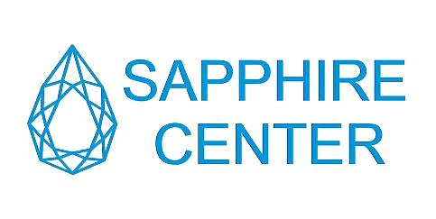

Экспресс методы неразрушающего контроля

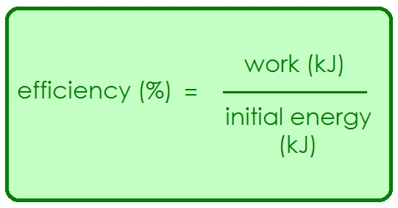
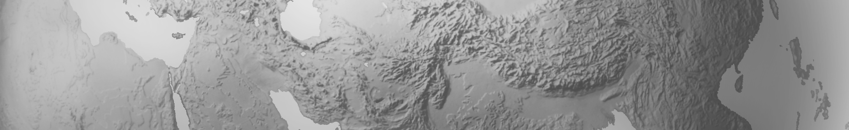

Длительность | 2 дня (16 академических часов)
Язык | Русский
Место проведения | Учебный центр «Сапфир», г. Санкт-Петербург
Уровень | Базовый
Основные ожидания от участников | Заинтересованность вопросами оценки технического состояния и инспектирования статического оборудования на предприятии, активное участие в семинарах и обсуждениях на протяжении всего курса

Введение
Цель данной программы состоит в углубленном ознакомлении слушателей с методами неразрушающего контроля технологического оборудования предприятий нефтепереработки и нефтехимии, рассмотрении современных тенденций и решений. Программа сочетает в себе интенсивное обучение, позволяет обрести и улучшить необходимые технические навыки и компетенции для успешного развития карьеры, а также предоставляет неограниченные возможности делиться опытом и общаться с профессионалами в области неразрушающего контроля эксплуатируемых объектов.

Расширение области знаний по направлениям
- Современные тенденции и решения в неразрушающем контроле.
- Существующая нормативно-техническая документация и подготовка специалистов по неразрушающему контролю.
- Продольноволновые системы.
- Анализ химического состава металлов.
- Внутритрубное диагностирование.
- Тепловизионный метод контроля.
- Акустические методы контроля.
- Автоматизация ВИК.
- Методы цифровой радиографии.
- Системы механизированного и автоматизированного УЗК.
- Метод комплексирования и структурный мониторинг.
- Применение виртуальных моделей и цифровых двойников.
По завершению курса слушатели смогут
- Выбирать методы контроля и подготавливать программы инспектирования.
- Распознавать и оценивать состояние эксплуатируемых объектов, применяя экспресс методы неразрушающего контроля.
- Определять вероятности разрушений объекта эксплуатации с помощью методов экспресс диагностирования.

Программа рекомендована
Специалистам служб Технического надзора, лабораторий неразрушающего контроля.
Программа является расширенной версией программы курса, прошедшего в прошлом году с учетом всех предложений слушателей и новых технологических решений в области неразрушающего контроля. Повторное прослушивание курса на взгляд тренеров является малоэффективным, однако может быть полезным для закрепления изученного материала.

Детали курса
День 1
- Знакомство с аудиторией, входное тестирование, аннотация рассматриваемых вопросов;
- Нормативно-техническая документация и аттестация, проблемы и решения. Виды НТД. Состояние выпуска НТД на сегодняшний день. История развития неразрушающего контроля в нашей стране. Существующие общества по НК. Проведение подготовки и аттестации специалистов по НК.
- Продольноволновые системы контроля, обзор, сравнение. Обзор существующих систем для скринингового контроля, сравнение принципов их работы. Рассмотрение применимости систем на действующих объектах контроля (без вывода из эксплуатации). Обсуждение практичности применения систем в условиях ограниченного доступа. Нормативно-техническая документация.
- Сканер механических напряжений. Возможность применения сканера при решении задач по НК. История его появления. Возможная схема применения сканера в экспресс-диагностировании. Контроль напряженного состояния металлов после сварки, термообработки и т.д., а также во время эксплуатации. Нормативно-техническая документация.
- Тепловой контроль. Определение метода, его виды. Тепловизионный контроль и сравнительные характеристики приборов для его применения. Применение тепловизоров для поиска утечек газов, зон локального перегрева, нарушений защитного слоя, отступлений от норм технологического режима. Применение тепловизора при защите электрооборудования. Перспективные направления в применении тепловизионного контроля. Преимущества и недостатки применения тепловизионного контроля. Нормативно-техническая документация.
- Акустико-эмиссионный метод. Определение метода, физические основы метода, характерные особенности и возможности. Схемы применения акустико-эмиссионного метода контроля. Преимущества и недостатки метода. Виды применяемых акустико-эмиссионных систем. Нормативно-техническая документация.
- Метод акустической импульсной рефлектометрии. Определение метода и его физические основы, краткое описание, преимущества и недостатки. Перспективы применения. Нормативная-техническая документация.
- Внутритрубная диагностика. Определение метода. Основные моменты применения метода. Типы устройств, применяемых при различных видах работы по внутритрубной диагностике (калибровка, изучение профиля, очистка, проведение дефектоскопического контроля). Нормативно-техническая документация.
- Обзор роботизированных систем внутритрубной диагностики. Обзор текущих отечественных производителей роботизированной техники. Применимость систем на технологическом оборудовании. Возможность замены гидроиспытания на роботизированную диагностику.

День 2
- Портативный сканер для визуального контроля. Рассмотрение возможности автоматизации проведения визуально-измерительного контроля. Применяемость метода на производстве, возможные способы сокращения времени контроля с одновременным увеличением объёма контроля.
- Мобильные анализаторы металлов с функцией определения углерода. Рассмотрение современных технических решений для определения химического состава металлов, анализ существующих мобильных систем. Достоинства и недостатки.
- Механизированный и автоматизированный ультразвуковой контроль. Режимы ультразвукового контроля. Устройства, применяемые при механизированном и автоматизированном ультразвуковом контроле.
- Магнитные экспресс-методы контроля. Обзор принципа работы двух основных экспресс методов, основанных на магнитном воздействии на объект контроля. Рассмотрение применимости на действующих объектах. Перспективы применения.
- Цифровая радиография/профилометрия. Определение метода. Основные направления цифровой радиографии. Преимущества и недостатки каждого из направлений. Виды систем цифровой радиографии. Методы цифровой радиографии. Применение программного обеспечения для оценки результатов контроля. Нормативно-техническая документация.
- Метод комплексирования, структурный мониторинг. Определение принципа работы. Рассмотрение целей применения, краткое описание и возможности методов. История появления, перспектива улучшения методик диагностирования с применением метода комплексирования и структурного мониторинга.
- Цифровой двойник и виртуальная реальность. Введение. Различные подходы к обработке данных. Применение цифровых технологий (создание виртуальной модели, цифровых двойников, использование RFID меток). Области применения цифровых технологий. Применение виртуальной реальности при эксплуатации опасных производственных объектов.
- Подведение итогов, выходное тестирование.
- Круглый стол. Обсуждение применимости экспресс методов на промышленных объектах, возможности НК на «действующих» объектах контроля. Обсуждение проблем при контроле объектов диагностирования во время эксплуатации.

